|  |  |  |
| --- | --- | --- |
| Trường ĐH CNTP TP.HCM  Khoa: CNTT  Bộ môn: Khoa học máy tính  LẬP TRÌNH WEB | **BÀI 3**  **MÔ HÌNH MVC (tt)**  **(ViewBag, ViewData, Giao tiếp giữa các tầng, DataAnnotation)** |  |

1. **MỤC TIÊU:**
   * Tạo Project dùng MVC thực hiện kết nối giữa các tầng
   * Thực hiện đọc dữ liệu từ 1 form ( textbox, password, button, dropdownlist, textarea, checkbox,…) do người dùng nhập vào, thực hiện kiểm tra và xuất lại trên một View khác.
   * Chuyển dữ liệu (kiểu chuỗi, kiểu dối tượng, kiểu List) từ con trol sang View theo cơ chế ViewBag/ViewData / Model
   * Kiểm tra dữ liệu trên trang DataAnnotations
2. **NỘI DUNG THỰC HÀNH**
3. **Cơ sở lý thuyết**
   1. **Kiến thức cần nhớ**

* ViewData: lưu giá trị kiểu nguyên thủy (int, string, list,…)
  + Cú Pháp: **ViewData[“Key”] = Value**
  + Hiển thị gía trị: **@ViewData[“Key”]**
  + VD: ViewData[“String”] = “Good Morning!”
    - Hiển thị trên View : @ViewData[“String”]
* ViewBag: là một kiểu đối tượng Dynamic, cho phép định nghĩa các thuộc tính bất kỳ trên Dynamic Object và truy xuất trong View.
  + Cú pháp: ViewBag.Key = Value
  + Hiển thị : @ViewBag.Key
  + VD: ViewBag.Title = “Home Page”
    - Hiển thị trên: @ViewBag.Title
* Tạo project mới, giới thiệu cấu trúc ASP.Net MVC Project (App_Data, App_Start, Controllers, Models, Views,…)
* DataAnnotation thuộc Namespace: System.ComponentModel.DataAnnotation
* Cú pháp : [TenThuocTinh(DanhSachThamSo)].
  + Yêu cầu có dữ liệu [Required()],[Required(Error Message=”TB”)]
  + Kiểm tra chiều dài chuỗi [StringLength()], [MinLength(x)],[…]
  + Kiểm tra miền giá trị [Range(min,max)]
  + So sánh giá trị [Compare(“TenThuocTinhKhac”, ErrM=’tb’)]
  + Kiểm tra kiểu dữ liệu [DataType(DataType.KieuDL)]
  + Kiểm tra dữ liệu chỉ đọc [ReadOnly(true| false)]
  + Kiểm tra email [EmailAddress(ErrorMessage=”TB Lỗi”)]
  + Kiểm tra theo một biểu thức có quy tắc [RegularExpression(BT_QĐ)]

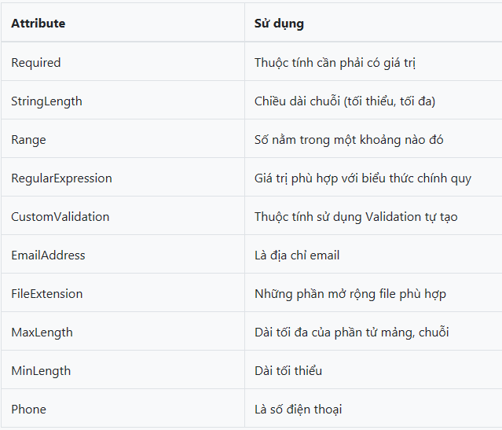

* Html Helper
  + HtmlForm (Html.BeginForm(); Html.EndForm();…) : hỗ trợ tạo Form và các điều khiển trên form
  + Html.Action…
  1. **Giới thiệu bài tập mẫu**

**Bài 1.** Tạo project website sử dụng mô hình MVC có tên Bai1_B **yêu cầu**: Tạo View dạng Form đăng ký như sau: ( có thể tham khảo Form trên link <https://startbootstrap.com/themes/>) đặt tên là Index.cshtml

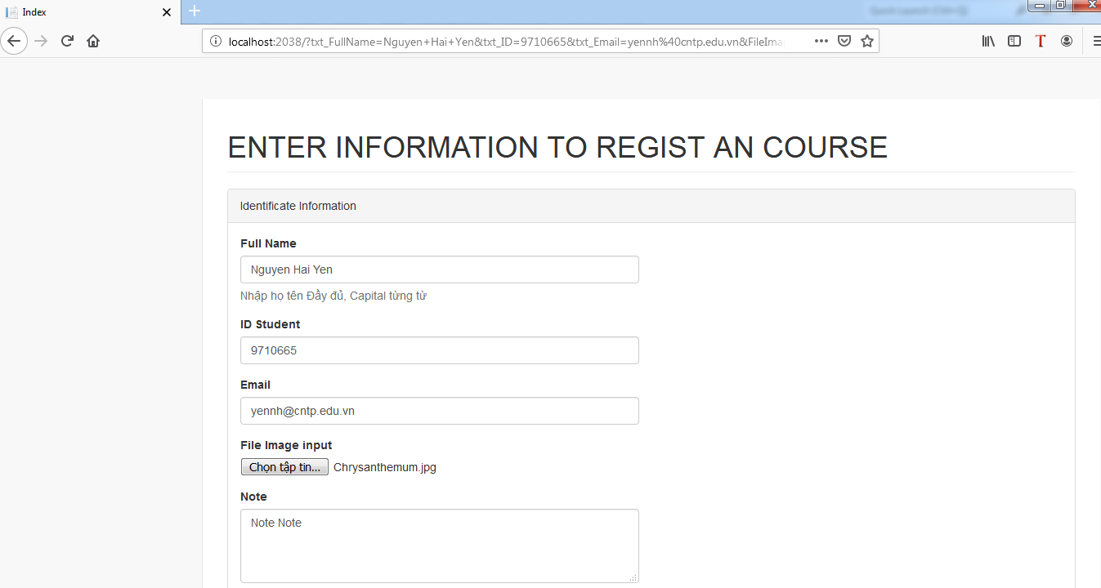

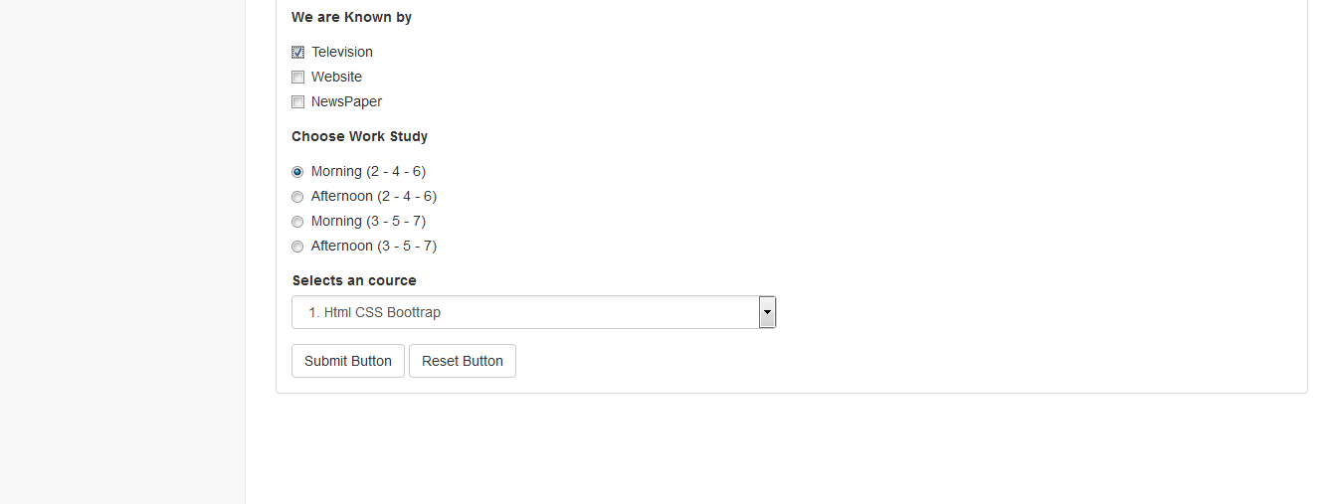

* + Tạo 01Model có tên là Infomation gồm các thuộc tính sau:

Infomation {}

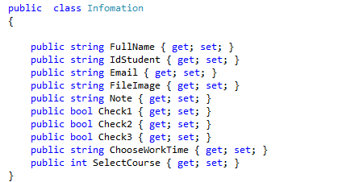

* + Tạo phương thức Index.cshtml trong HomeController thực hiện gán giá trị của các control trên form vào biến đối tượng Session, sau đó trả về trang MHXacNhan.cshtml.
  + View MHXacNhan.cshtml : thực hiện xuất dữ liệu từ biến đối tượng Session ra màn hình.

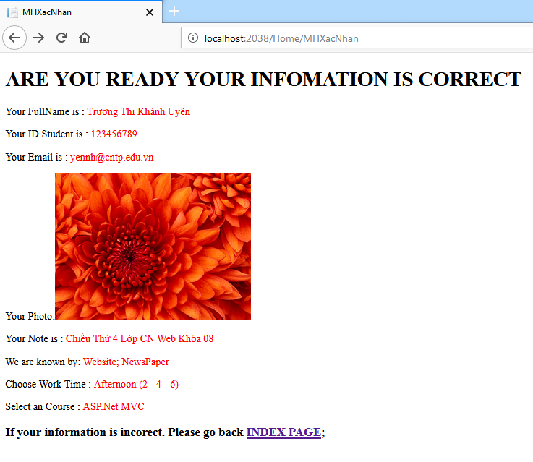

Nếu thông tin xác nhận của bạn chưa chính xác yêu cầu trở lại View Index của HomeController2

1. **Bài tập tại lớp**

**Bài 2:**

Xây dựng Action **Index_DataAnnotation** thực hiện gán dữ liệu của đối tượng inf ( thuộc class information) cho biến session

Xây dựng View **Index_DataAnnotation.cshtml** có nội dung giống View Index.cshtml nhưng bổ sung thêm phần chú thích và kiểm tra dữ liệu như sau:

* + Full Name: bắt buộc nhập, chiều dài chuỗi không quá 50 kí tự, trường hợp người dùng không nhập sẽ xuất hiện thông báo “ Tên bắt buộc nhập”
  + ID Student : là chuỗi số bắt buộc nhập dài không quá 10 kí tự
  + Email: bắt buộc nhập và phải có định dạng email

**Hướng dẫn:**

* Cập nhật lại Model Information

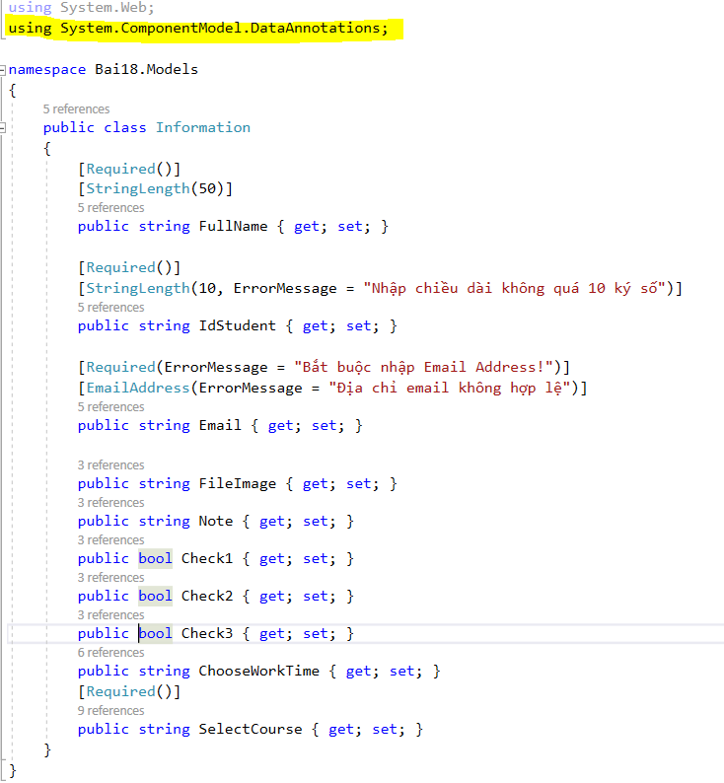

* Sử dụng @Html.ValidationSummary(true) để hiển thị tất cả các thông báo lỗi trong Trang Index_DataAnnotation.cshtml
* Sử dụng @Html.ValidationMessageFor(model => model.FullName) để hiển thị thông báo lỗi ngay sau Control có đặt Validate
* Sử dụng các HtmlHelper phù hợp để tạo giao diện cho View Index_DataAnnotation

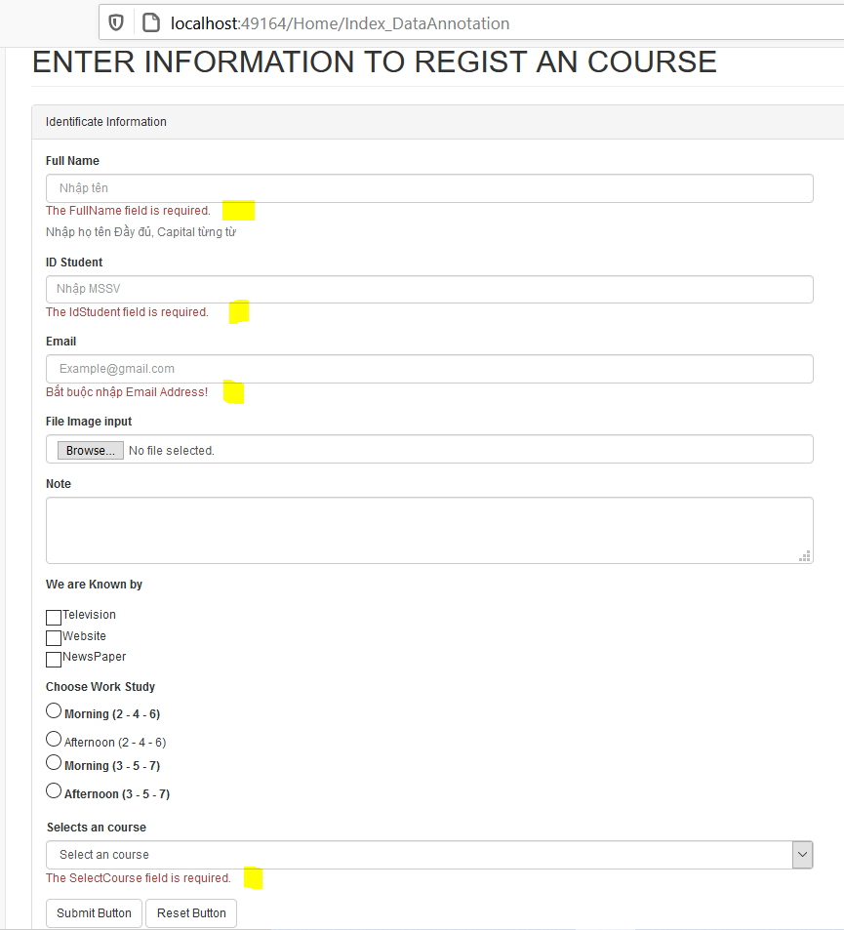

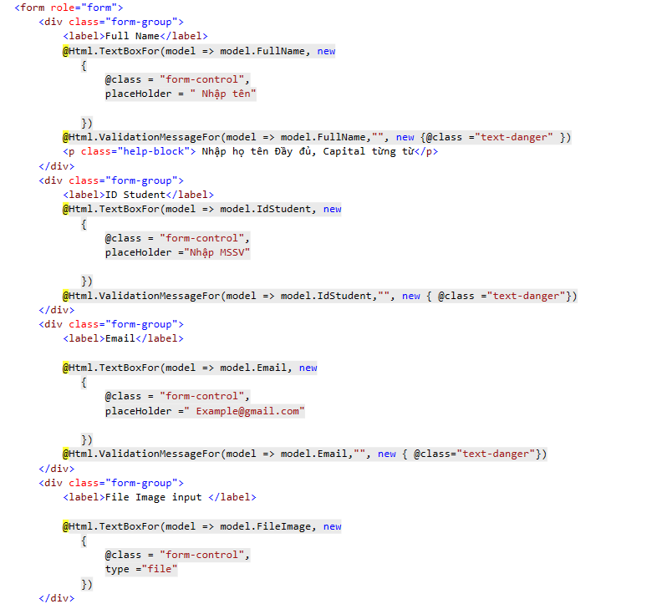

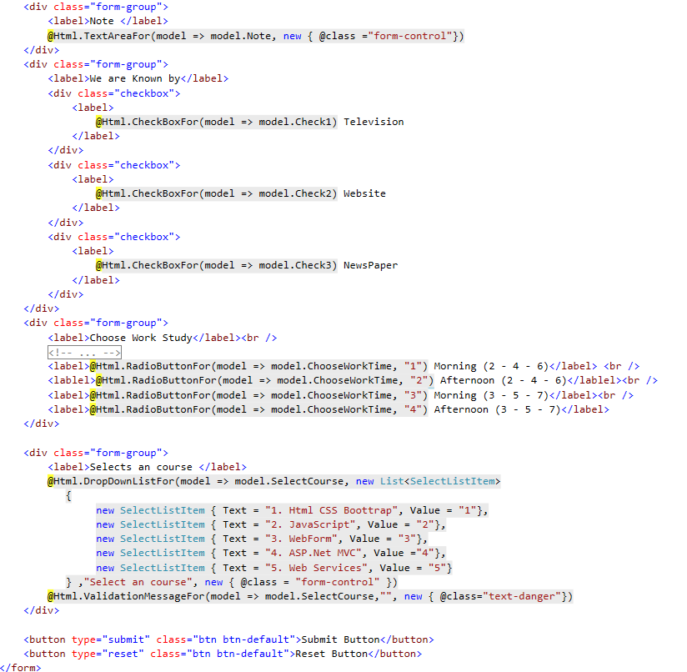

Trường hợp nhập đúng yêu cầu chuyển hướng sang Action: MHXacNhan của HomeController

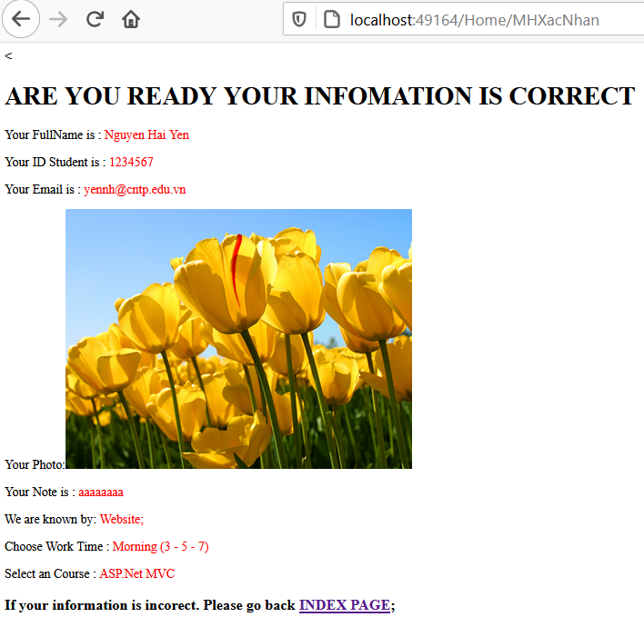

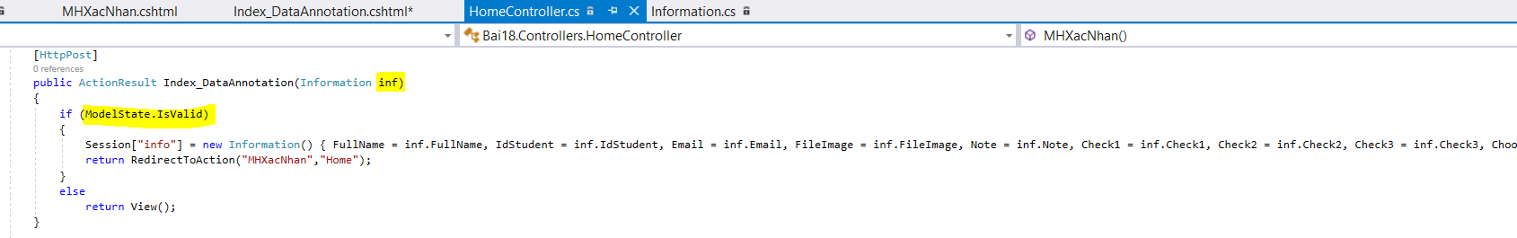

**Bài 3:**

Xây dựng Class User thực hiện kiểm tra dữ liệu nhập trên View DangNhap.cshtml bằng cách sử dụng DataAnnotation như *Hình 5a,b,c*

**Yêu cầu :** UserName bắt buộc nhập, chiều dài không quá 50 ký tự; Password bắt buộc nhập, chiều dài tối thiểu là 5 , tối đa là 255 ký tự. Trường hợp không hợp lệ View DangNhap.cshtml sẽ hiển thị thông tin như sau:

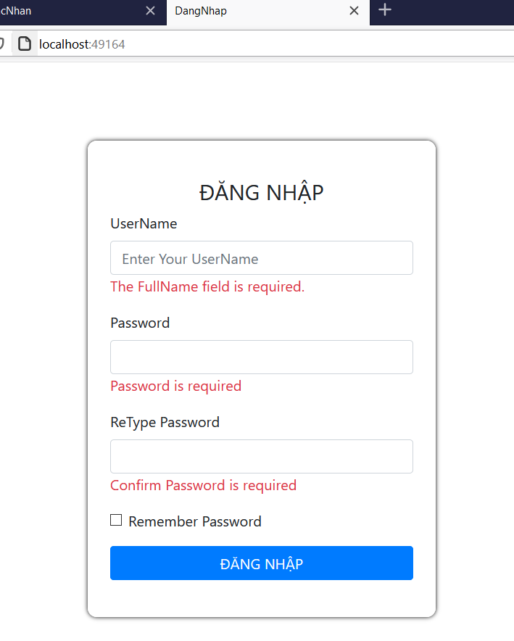 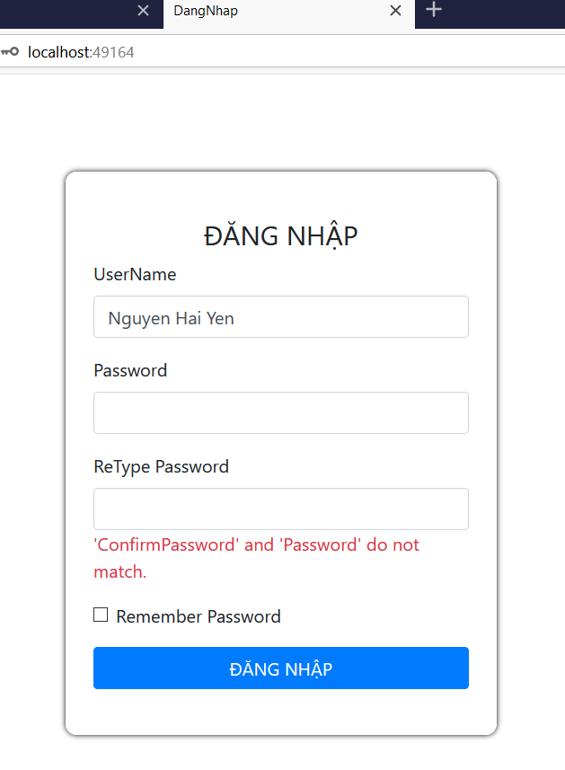

*Hình 5a Hình 5b*

Trường hợp thông tin hợp lệ sẽ hiển thị thông tin đó qua trang MHDangNhap.cshtml

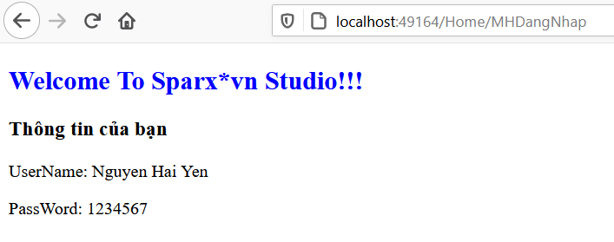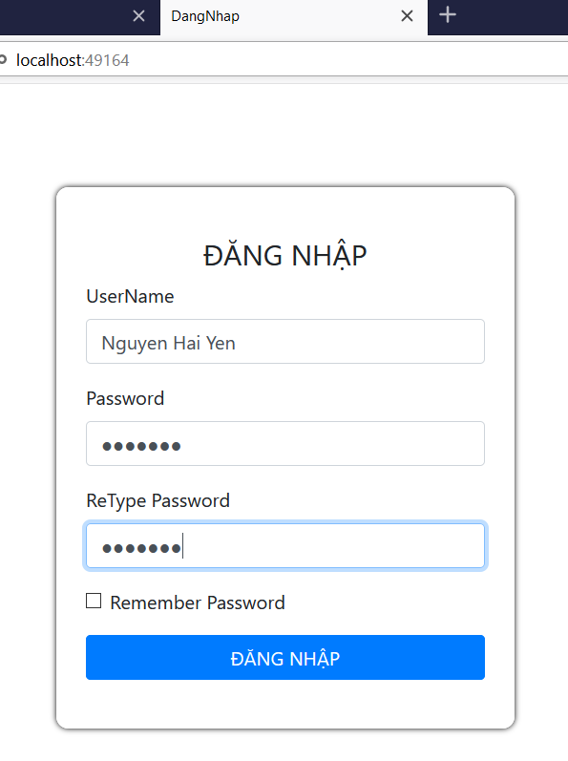

*Hình 5c*

Bài 4: **Bài 3. Xây dựng ứng dụng Web theo mô hình MVC có các chức năng sau:**

* + Trang chủ:

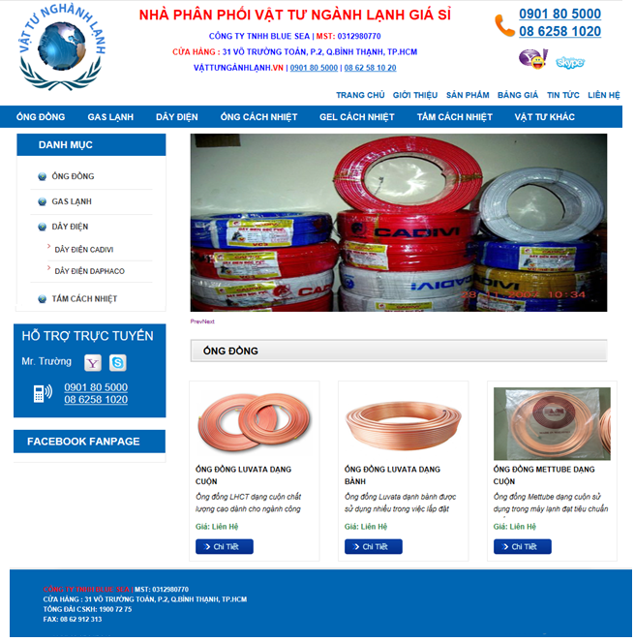

Yêu cầu:

* Tạo layout chung
* Trong controller, tạo ds sản phẩm, truyền dssp vừa tạo xuống View theo cơ chế ViewModel.
* Tạo slide chuyển động cho các hình
* Tạo danh mục menu trái, trong đó, menu con và hiệu ứng cho các thành phần theo mẫu bên dưới

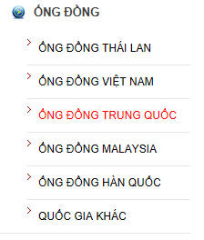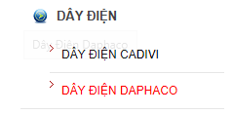

* + Trang chi tiết sản phẩm “ống đông Luvata dạng cuộn”:

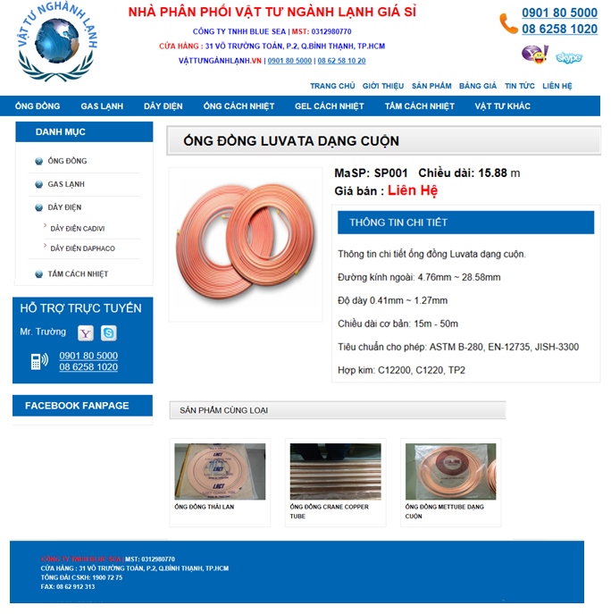

Yêu cầu:

* Tạo liên kết từ trang chủ xuống trang chi tiết
* Trong controller, tạo 1 sản phẩm, truyền sp xuống View thông qua ViewModel, và tạo dssp cùng loại truyền dssp vừa tạo xuống View theo cơ chế ViewBag.
  + Trang liên hệ

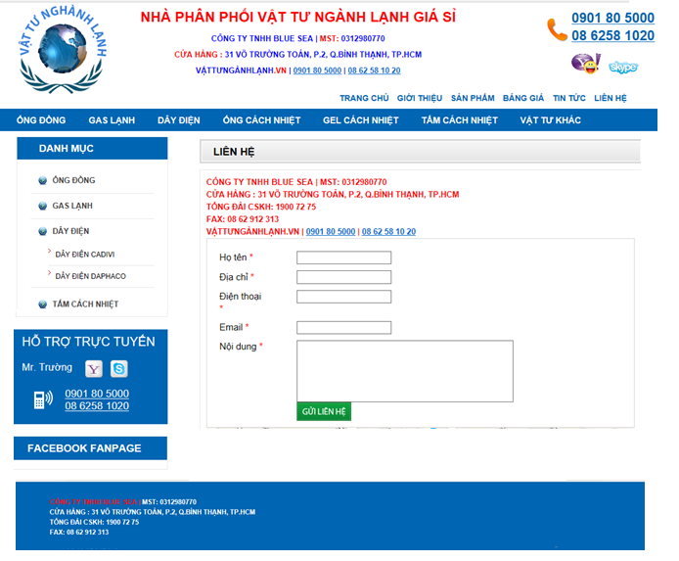

1. **Bài tập về nhà**

**Bài 5.** Trong HomeController tạo phương thức MHViewBagList2() khai báo và khởi tạo một danh sách chuỗi các quốc gia dùng ViewBag. Xây dựng View tương ứng để hiện danh sách các quôc gia đó ra màn hình như sau:

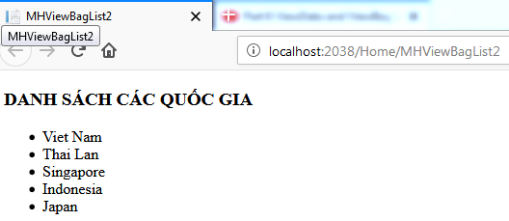

**Bài 6:** Xây dựng Class Employee thực hiện kiểm tra dữ liệu nhập bằng cách sử dụng DataAnnotation cho View CreateEmployee.cshtml như sau:

